Miércoles
14
de Abril

Segundo de Primaria
Conocimiento del Medio

El nuevo parque

Aprendizaje esperado: Compara características de diferentes lugares y representa trayectos cotidianos con el uso de croquis y símbolos propios.

Énfasis: Representa los lugares para la recreación por medio de un croquis y utiliza símbolos propios.

¿Qué vamos a aprender?

Aprenderás a localizar lugares para la recreación en un croquis y a representarlos a través de símbolos propios.

¿Qué hacemos?

Seguramente cerca de tu casa había muchas actividades divertidas o un parque, aunque por hora debes tener cuidado y mantenerte en casa, confía en que pronto podrás acudir como antes lo hacías para recrear y divertirte.

En el siguiente video podrás identificar diferentes personas que están en el Lago de Chapultepec, y los cuales, comparten lo que les gusta de ir a ese lugar.

- Lago de Chapultepec.
https://www.youtube.com/watch?v=QauZYPv8fpQ

El Lago de Chapultepec, es un lugar para que niñas, niños y toda la familia puedan divertirse, además cuenta con diversas actividades, como remar, es seguro que, así como este lugar para la recreación, existen otros en el lugar donde vives.

Quiero compartirte que una niña llama Luisa, comentó que quería enviarle a Raquel un croquis del nuevo parque que esta por su casa, pero que tenía la duda sobre cómo podría mostrarle las actividades recreativas que hay en él, hoy le ayudarás a Luisa a localizar dentro del croquis del parque, las actividades recreativas que hay, además, las representarás con símbolos, para que cuando lo visite Raquel, pueda ubicarse y desplazarse con facilidad.

La sesión de hoy te brindará los elementos para contestar la página 127 de su libro.

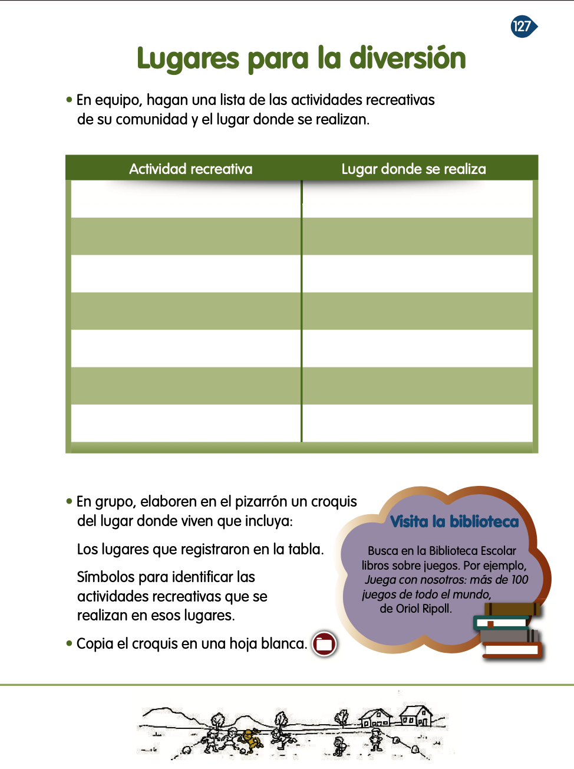
https://libros.conaliteg.gob.mx/20/P2COA.htm?#page/127

Lee con atención lo siguiente.

“Hola, soy Luisa, hace poco abrieron un parque muy especial cerca de mi casa, en donde se desarrollan muchas actividades recreativas. Pero me gustaría que me ayudaran a representar estos lugares en un croquis para enviárselo a mi amiga Raquel que vive en Nezahualcóyotl, Estado de México, y cuando venga sepa donde se localizan los lugares y pueda desplazarse con mayor facilidad cuando visite el parque”.

Ayuda a Luisa a identificar los lugares del parque en el siguiente croquis. Usa los símbolos, eso dará una idea más clara a Raquel y podrá identificar de manera más sencilla los lugares divertidos del parque.

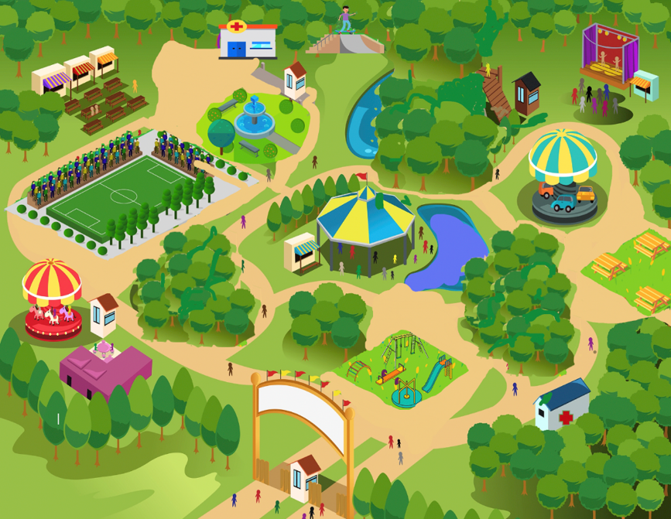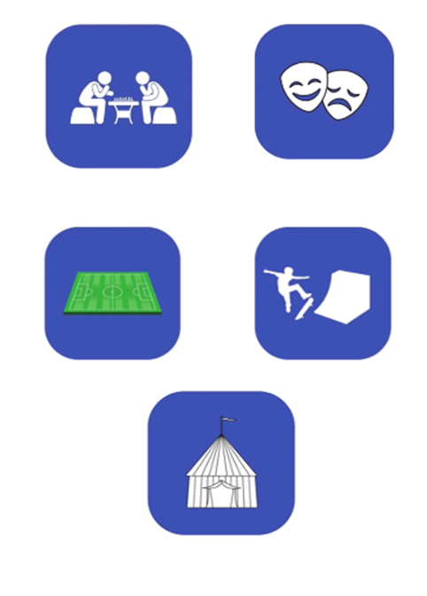

Lee lo que dice Luisa.

Mesas para jugar ajedrez.

“Cuando visité por primera vez el parque, me gustó mucho. Caminamos demasiado porque es un lugar grande”.

“El sitio que más le gustó a mi hermano fue el que está del lado derecho del parque, y frente al carrusel de carritos, ahí se encuentran las mesas color amarillo para jugar ajedrez: La señora Graciela es quien imparte las clases, es tranquila para enseñar y amable con todos”.

¿Qué lugar se menciona en el texto?

Luisa menciona que son las mesas amarillas para jugar ajedrez.

De los símbolos, elige cuál es el más apropiado para representar ese lugar y pegarlo donde nos indicó Luisa.

El lugar se puede representar, con el símbolo de dos personas que están sentadas y pensativas observando un tablero.
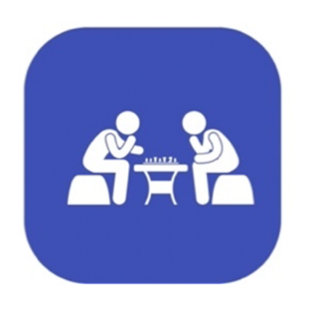

Continúa leyendo lo que dice Luisa.

Teatro al aire libre.

“Al fondo del parque de lado derecho, entre la arboleda y de frente al carrusel de carritos encontramos un teatro al aire libre donde se presenta cada domingo en la mañana un cuentacuentos, a mi primita Diana y a mí nos gustan mucho”.

Elige por favor el símbolo que sea más adecuado y colócalo en el croquis, según las indicaciones que te dio Luisa.

El lugar esta al fondo del parque de lado derecho, entre la arboleda y de frente al carrusel de carritos. Yo creo que es aquí.

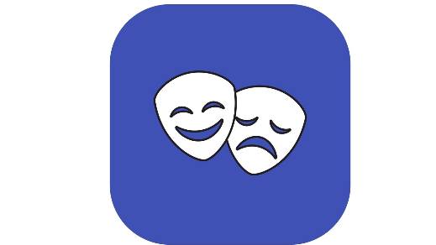

Continúa con el siguiente lugar dentro del parque.

La carpa.

“Al centro del parque y al costado izquierdo del lago, se encuentra la carpa principal, ahí se ponen caballetes y mesas de trabajo en donde las personas pueden realizar manualidades. Aquí mis tías van a su clase, mi primo Gustavo me enseñó una maceta que hizo su mamá y le quedó muy bonita”.

¿Qué lugar mencionó Luisa?

Mencionó la carpa, donde hacen manualidades, en donde sus tías participan.

Elige el símbolo que mejor representa a una carpa y colócalo según las indicaciones que leíste.

El símbolo ideal, es el siguiente.

Continúa leyendo a Luisa.

Pista de patinaje.

“Entrado al parque, hasta el fondo y junto al servicio médico, encontramos la pista de patinaje, tiene muchas rampas y lugares para practicar trucos. A mis primos y a mí nos encanta ir a patinar, mi mamá me dice que tengo que ser cuidadosa y ponerme correctamente todo el equipo de protección, para evitar lesiones graves”.

¿Ya lo ubicaste? Es donde está un niño en la parte superior de la rampa con su patineta. Este lugar es increíble porque tiene muchas rampas y se tienen que bajar de ellas sin caerse, representa un reto, y lo más importante es que hay que hacer caso de las medidas de seguridad para no lastimarse gravemente.

¿Qué símbolo vas a colocar?
Conoce el último lugar que quiere compartirte Luisa de su visita a este parque.

Cancha de fútbol.

“En la parte izquierda al fondo del parque, entre el área de comida y la carpa, hay una cancha con gradas en donde se practica fútbol. Ahí echamos nuestra cascarita todos los primos, los domingos, mientras mi familia nos apoya”.

¿Dónde está este lugar que mencionó Luisa?

Mencionó que son las canchas, y que ahí se divierte con sus primos echando una cascarita.

Localiza este lugar y colocar el símbolo.

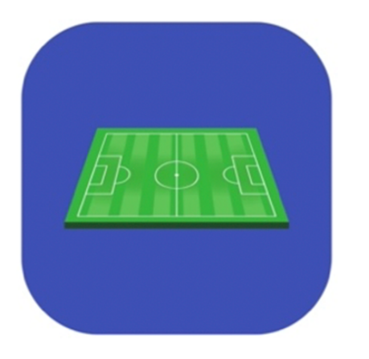

Observa todos los lugares que hay en el parque y que ya señalaste con un símbolo, así Raquel, la amiga de Luisa, podrá encontrar cada uno con mayor facilidad.

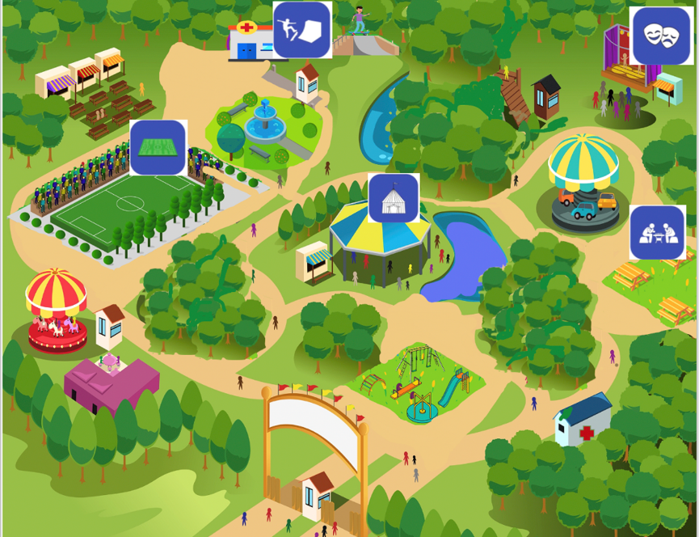

Existen lugares donde puedes realizar actividades recreativas en tu comunidad, como el parque, el museo, un acuario, un zoológico, entre muchos más.

Puedes localizar los lugares importantes utilizando un croquis.

Puedes representar con símbolos los espacios de diversión.

El Reto de Hoy:

Platica con tus familiares sobre algún o algunos lugares para la diversión que se encuentren en tu comunidad y elaboren un croquis para localizarlos.

Si te es posible consulta otros libros y comenta el tema de hoy con tu familia.

¡Buen trabajo!

Gracias por tu esfuerzo.

Para saber más:
Lecturas

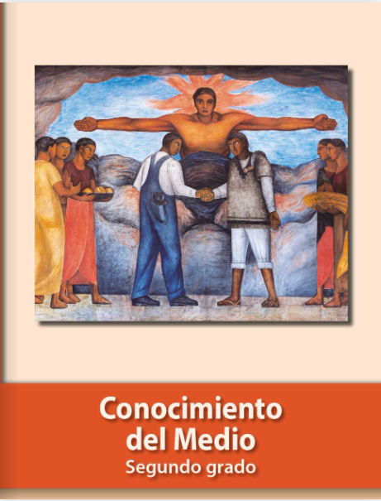
https://libros.conaliteg.gob.mx/P2COA.htm

